Муниципальное бюджетное дошкольное образовательное учреждение
детский сад «Космос» г. Волгодонска
(МБДОУ ДС «Космос»).

Конспект НОД по проекту «Азбука безопасности»
подготовительная группа.

Воспитатель: Темерева С.В.

Цель: обсудить с детьми опасные ситуации, которые могут возникнуть при играх во дворе, на участке детского сада, дома.
Задачи: - Повторить с учащимися основные правила безопасного поведения на улице, в быту; - Формировать умения видеть опасность в повседневной жизни и умение её предупредить; - Дать представление о негативных последствиях для жизни и здоровья при незнании или несоблюдении правил безопасности. - Развивать логическое мышление, наблюдательность. - Воспитывать ответственное поведение в быту, осторожность, умение отвечать за свои поступки.
Наглядность и оборудование: картинки с изображением опасных ситуаций, карточки с предметами, иллюстрации служб спасения с номерами.
Психогимнастика
— Ребята, здравствуйте! Какой сегодня замечательный день. Я предлагаю поиграть в игру «День наступает». Встали в круг и повторяйте вместе со мной слова и движения:

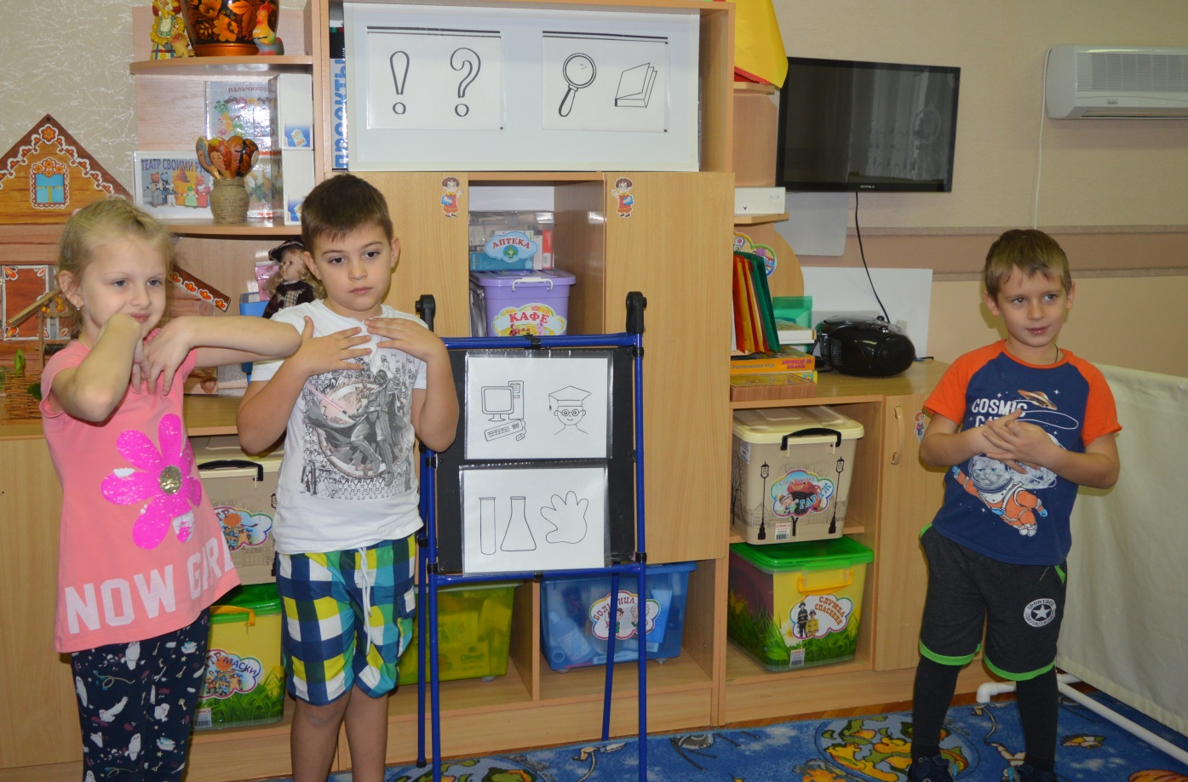

День наступает, Природа оживает, (руки разводим в стороны)
Солнце встает, нам тепло дает. (по кругу хлопки)
Мы собираемся. В дальний путь отправляемся (ходьба на месте)
Друг на друга поглядим, Про себя поговорим. (посмотрели в глаза друг другу)
«Кто у нас хороший? Кто у нас пригожий?» (пожимаем плечами)
Все у нас хорошие, Все у нас пригожие! (погладили соседа по голове)
Вводная беседа. – Дети, сегодня мы с вами собрались, чтобы поговорить об опасности в повседневной жизни. - А кто из вас знает, что такое опасность? Ответы детей. - А что такое безопасность? Ответы детей. - Более точное определение слова «безопасность» где мы можем прочитать? Ответы детей. «Безопасность - это когда нет угрозы здоровью и жизни, есть защита от опасности». – Где мы можем встретить опасность? (На дороге, на реке, дворе, в лесу) - Правильно. А где мы с вами находимся больше всего времени? (в саду, дома). - Да, то есть в том месте, где живём. А значит и опасности нас там поджидают каждый день особенно в отсутствие взрослых. А чтобы защититься от опасности, что мы должны знать? (правила безопасного поведения).
-Ребята, а как вы считаете, знаете ли вы правила безопасного поведения? Ответы детей.
Предлагаю сейчас проверить. Это раз. А еще побыть в роли художников – оформителей, которые будут создавать обучающие плакаты. Согласны? Ответы детей.
Изготовление плакатов по безопасности. Деление детей на 4 подгруппы (по желанию детей или по жребию). 1 плакат - Безопасность дома 2 плакат - Безопасность на улице (детская площадка, проезжая часть) 3 плакат - Безопасность в детском саду 4 плакат - Безопасность зимой

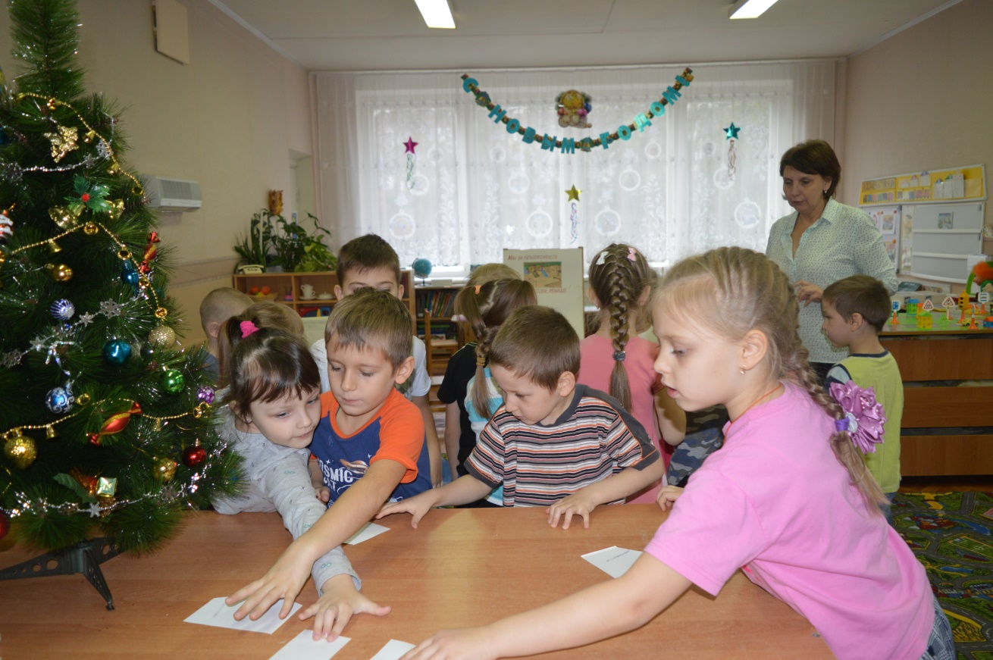
Дети самостоятельно изготавливают знаки безопасности: запрещающие, предупреждающие, разрешающие.
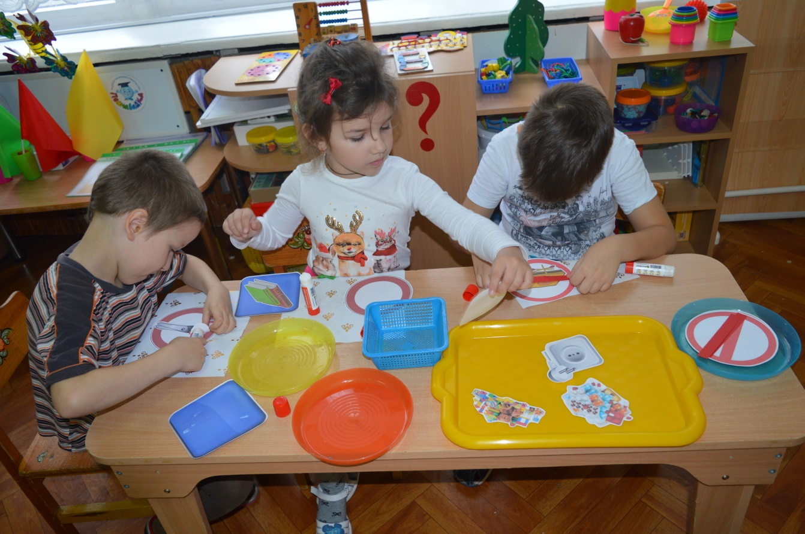

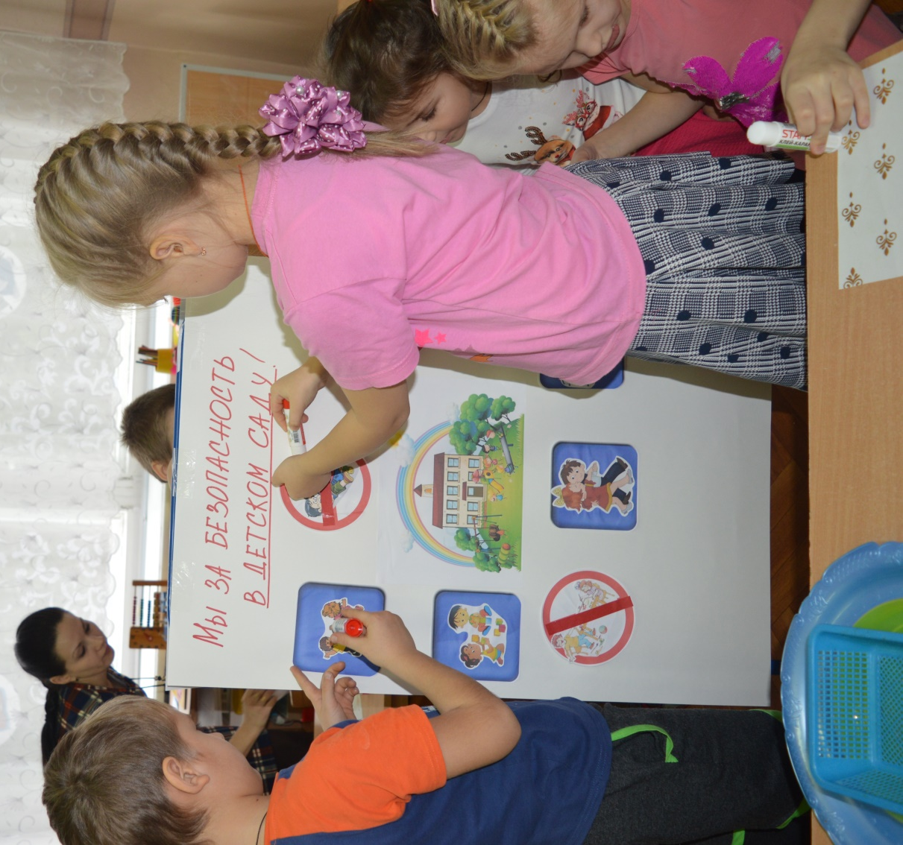
Живая презентация (защита) своего плаката детьми.
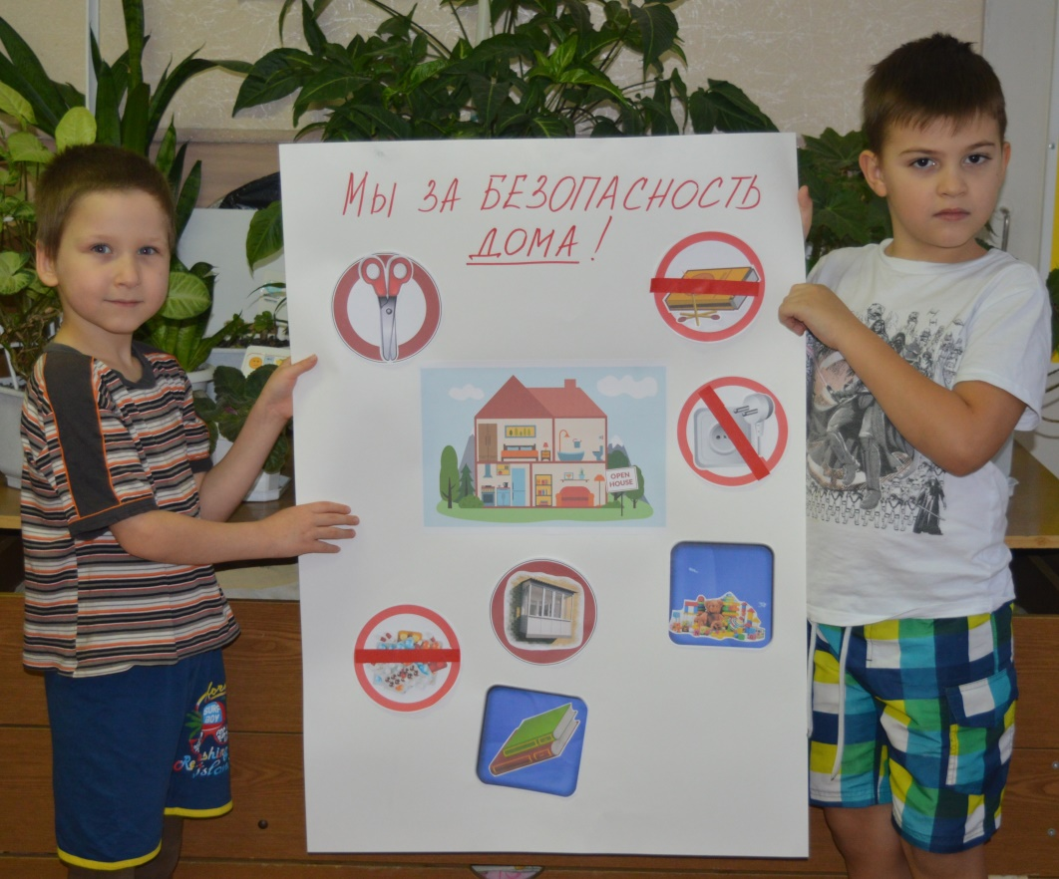
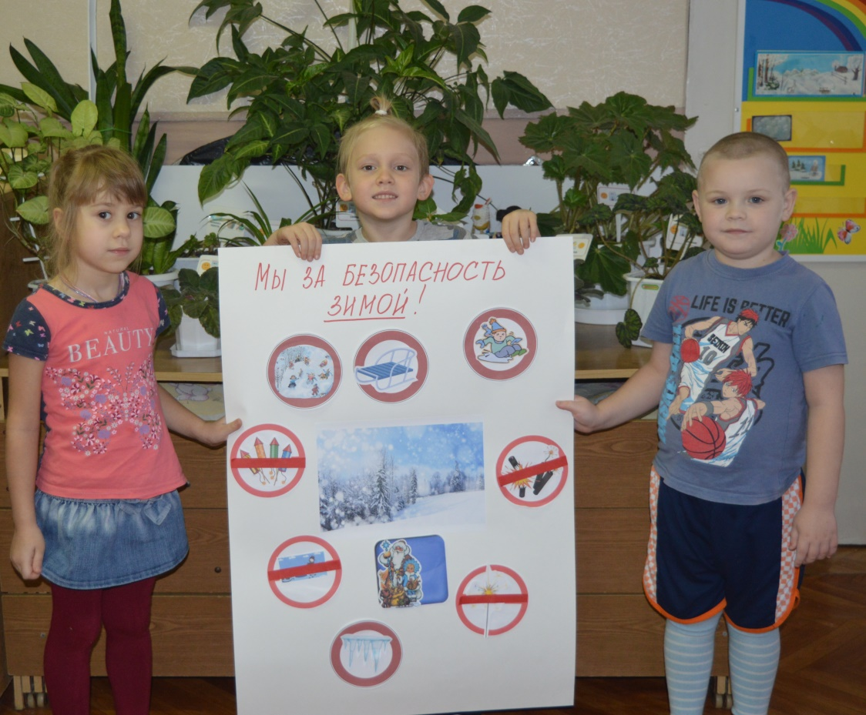

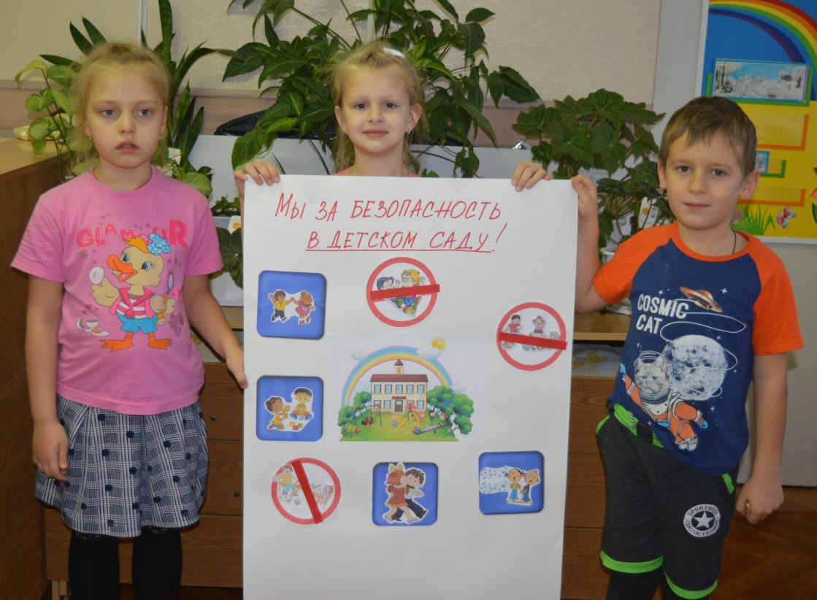
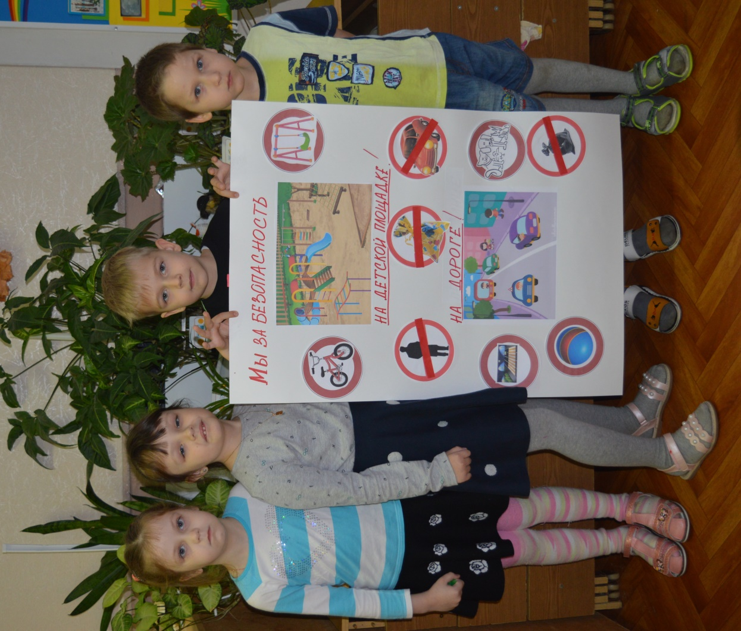
Игра «Найди предмет». В каждом ряду найдите один предмет, который может стать причиной пожара: - Ковёр, телевизор, картина, стол; - стакан, зажигалка, ложка, одеяло; - фен, ваза, карандаш, колечко; - спичка, ведро, ранец, кукла.
Игра «Набери правильно номер». - Ребята, я буду называть опасную ситуацию, а вы должны показать номер по которому можно вызвать помощь. Ситуации: 1) В доме загорелся утюг. 2) Вам постоянно звонит по телефону незнакомый человек. 3) У вас разболелся живот. 4) К вам в дом пытаются проникнуть грабители. Рефлексия. Молодцы ребята! Вам понравилось занятие? Ответы детей. Что больше всего запомнилось или понравилось?

